Ce trebuie sa stii despre dezinfectie si sterilizare

Este mai usor sa previi o imbolnavire decat sa o vindeci!
Prevenirea contaminarii cu germeni patogeni in timpul lucrului este foarte importanta in munca unei manichiuriste. De aceea trebuie sa intelegem care sunt caile de contaminare.

Caile de containare pot fi:
- Directe – microorganismul este transmis direct de la persoana bolnava la cea sanatoasa prin contact direct cu pielea sau picaturile flugge din saliva sau stranut.
- Indirecte – printr-un intermediar (suprafetele, instrumentarul de lucru sau aparatura), ce serveste drept cale de transport de la persoana bolnava la cea sanatoasa.
Masurile de prevenire se asociaza intr-un ansamblu de metode si tehnici cunoscute sub denumirea de asepsie si antisepsie.
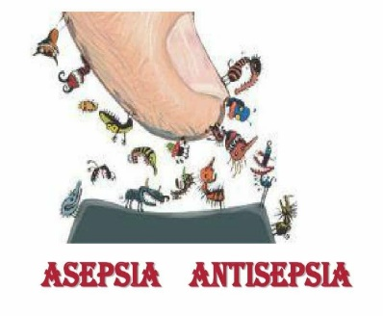
- Sepsia– este o stare in care microorganismele cauzatoare de boli (patogene) sunt prezente.
- Asepsia – este o stare in care microorganismele patogene vii sunt absente.
- Antisepsia – este ansamblul de procedee si produse utilizate pentru a impiedica microorganismele sa infecteze un organism sau un obiect.

Decontaminarea - Reprezinta reducerea semnificativa a prezentei microorganismelor.
Se realizeaza prin spalarea mainilor cu apa si sapun si a pardoselilor si suprafetelor cu detergenti profesionali.
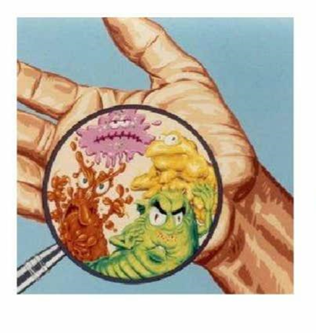

Dezinfectarea - Este distrugerea microorganismelor patogene.
Se realizeaza cu ajutorul substantelor germicide capabile sa distruga germenii.
Prin dezinfectare se distrug 99,9% din microorganismele patogene cu exceptia sporilor bacterieni si virusi.

Substantele germicide – sunt substante care distrug germenii.
In functie de spectrul de actiune, ele pot fi: virucide, fungicide, bactericide, sporocide si tuberculocide.
Germicidele care acopera aproape tot spectrul asigura dezinfectia de nivel inalt si distrug toti germenii de mai sus, mai putin sporocidele .
Germicidele care acopera tot spectrul asigura sterilizarea la rece si distrug toti germenii de mai sus.
Germicidele care sunt aplicate pe tesuturi vii si piele se numesc antiseptice, iar cele ce se aplica pe obiecte se numesc dezinfectante.
HIV,VHB(hepatita B), VHC(hepatita C) au rezistenta diferita fata de mijloacele de dezinfectie fizica si chimica. Pentru distrugerea lor se recomanda dezinfectia de nivel inalt SI sterilizarea.

Dezinfectarea de nivel inalt se poate face folosind substante virucide (care distrug virusurile).
Puteti folosi pentru dezinfectare: Bionet AG, Gigazyme, Barbicide, Izorapid, Microzid sau alte produse avizate de Ministerul Sanatatii.

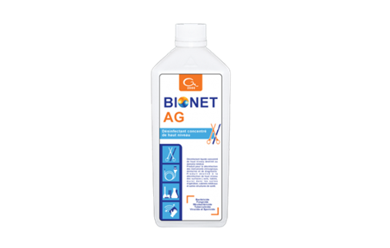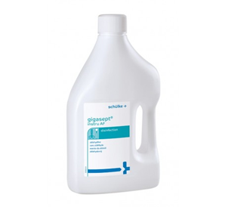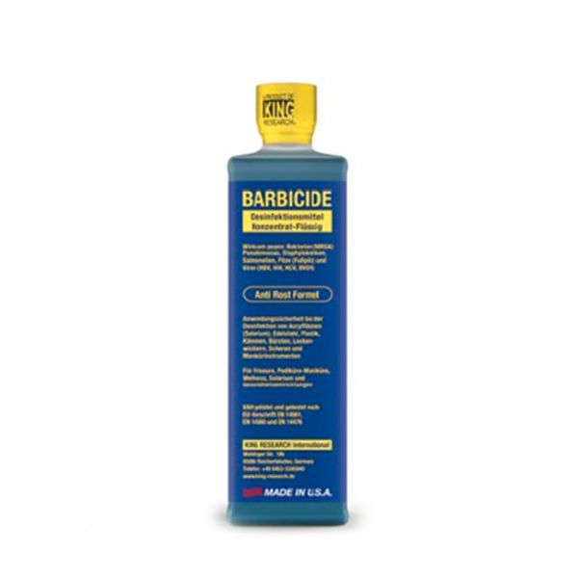

Sterilizarea - Este procedura prin care se distrug toate microorganismele patogene si nepatogene, inclusiv a sporilor acestora.
Se realizeaza cu ajutorul pupinelului sau a autoclavului.

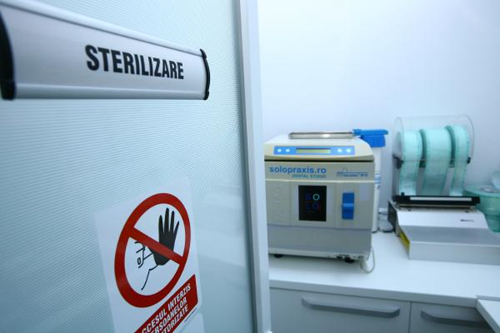

Pasii de lucru pentru sterilizarea instrumentarului metalic:

- Curatarea – manuala sau mecanica
- Dezinfectarea
- Clatirea
- Uscarea
- Sterilizarea

Curatarea instrumentelor (inlaturarea resturilor organice si anorganice) – se poate face:

- Manual – cu apa si sapun si cu ajutorul periei.
- este o etapa riscanta d.p.d.v. al sigurantei noastre.
- prezinta risc de contaminare si intepare.

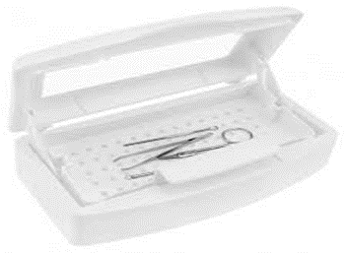

- Mecanic – se face cu ajutorul aparatului cu ultrasunete
- instrumentele trebuie scufundate in totalitate in lichid si nu inghesuite.

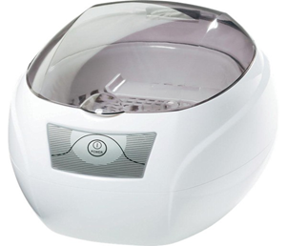

- Dezinfectarea instrumentarului metalic – se realizeaza cu un dezinfectant etichetat și avizat de Ministerul Sănătății.

- este o etapa importanta, care pregăteste instrumentarul în vederea sterilizării.
- reduce nivelul microbilor de pe instrumente in timpul manipularii acestora si usureaza etapa de curatare.
- se respecta intocmai indicatiile de pe eticheta.
- se respecta concentratia si timpul de contact.
- nu este indicat sa se depaseasca timpul recomandat in indicatiile dezinfectantului.

- Sterilizarea in pupinel - Căldură uscată

- sterilizatorul cu aer cald (pupinel): a fost și rămâne un aparat foarte mult folosit la sterilizarea instrumentarului metalic, a obiectelor de sticlă și a obiectelor din ceramica.
- se poate realiza in pungi speciale sau cutii de inox.
- sterilizarea se obține după 1 oră la 180 grade C, sau 2 ore la 160 grade C.
- pupinelul trebuie calibrat periodic.

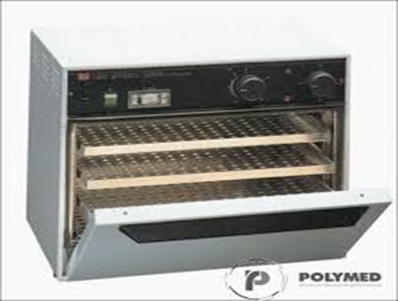
- Sterilizarea in autoclav

- se realizeaza cu aer umed si presiune, la 125 grade timp de 20 min.
- se pot steriliza materiale textile si instrumente metalice.
- necesita inspectie tehnica trimestrial.

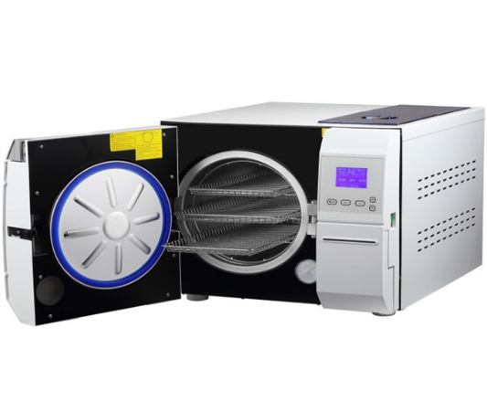
- Alcool
- NU asigură sterilizarea și dezinfecția de nivel înalt.
- NU se recomandă pentru sterilizarea instrumentarului.

- Razele ultraviolete
- Lungimea de undă a radiației violete se întinde între 328 nm si 210 nm.
- Atentie!!!, are doar efect bactericid care apare între 240-280 nm.
- Folosirea radiației ultraviolete se limitează doar la distrugerea microorganismelor din aer (particule în suspensie) și inactivarea microorganismelor de pe suprafețe.
- Dezinfecția cu uv se folosește în completarea măsurilor de curățenie si dezinfecție.
- Sterilizatorul cu ultraviolete NU sterilizeaza instrumentarul, ci are doar rolul de a pastra steril instrumentarul deja sterilizat in pupinel sau autoclav.
Atunci cand lucram, riscul de a ne contamina este foarte mare si de aceea trebuie respectate cu strictete aceste reguli.
Va doresc succes si responsabilitate!!!
Cu drag, Corina Scriba.

